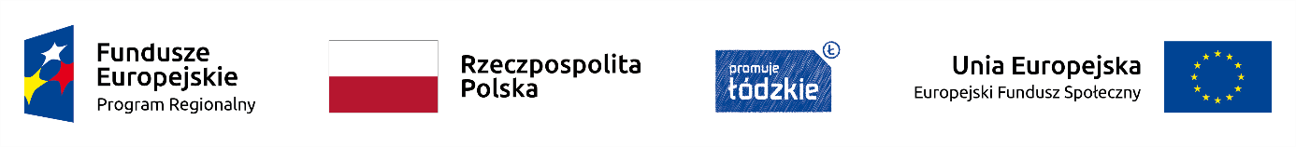
Projekt nr RPLD.11.01.02-10-0066/18-00 pn.: „UCZYMY SIĘ DLA ŻYCIA ”
jest współfinansowany ze środków Europejskiego Funduszu Społecznego,
w ramach Regionalnego Programu Operacyjnego Województwa Łódzkiego na lata 2014-2020
_______________________________________________________________________________
Czestków, 09.09.2019.
Nr sprawy II/1/4/P/2019

Zawiadomienie o wyborze najkorzystniejszej oferty
na Zakup pomocy dydaktycznych do rozwijania kompetencji językowych w ramach projektu pn.: „UCZYMY SIĘ DLA ŻYCIA ” współfinansowanego przez Unię Europejską z Europejskiego Funduszu Społecznego

Zgodnie z warunkami określonymi w zapytaniu ofertowym dokonano wyboru najkorzystniejszej oferty na Zakup pomocy dydaktycznych do rozwijania kompetencji językowych w ramach projektu pt.: „Uczymy się dla życia”

Najkorzystniejszą cenowo ofertę złożyła firma:
VICTORES Prawo i Zamówienia Publiczne Kamil Kwiatosiński
113 Ostrówek
98-311 Ostrówek

Cena brutto: 4251.03 zł

Załączniki: Zestawienie złożonych ofert

Dyrektor
Szkoły Podstawowej w Czestkowie
Agnieszka Badowska

Zestawienie złożonych ofert:

Lp. | Nazwa firmy | Proponowane ceny
 |  | Cena netto w zł | Cena brutto w zł
1. | VICTORES Prawo i Zamówienia Publiczne  Ostrówek 113  98-311 Ostrówek | 3661,00 zł | 4251,03 zł
2. | Moje Bambino Sp. z o. o Sp.k.  ul. Graniczna 46  93-428 Lódź | 4471,54 zł | 5500,00 zł

